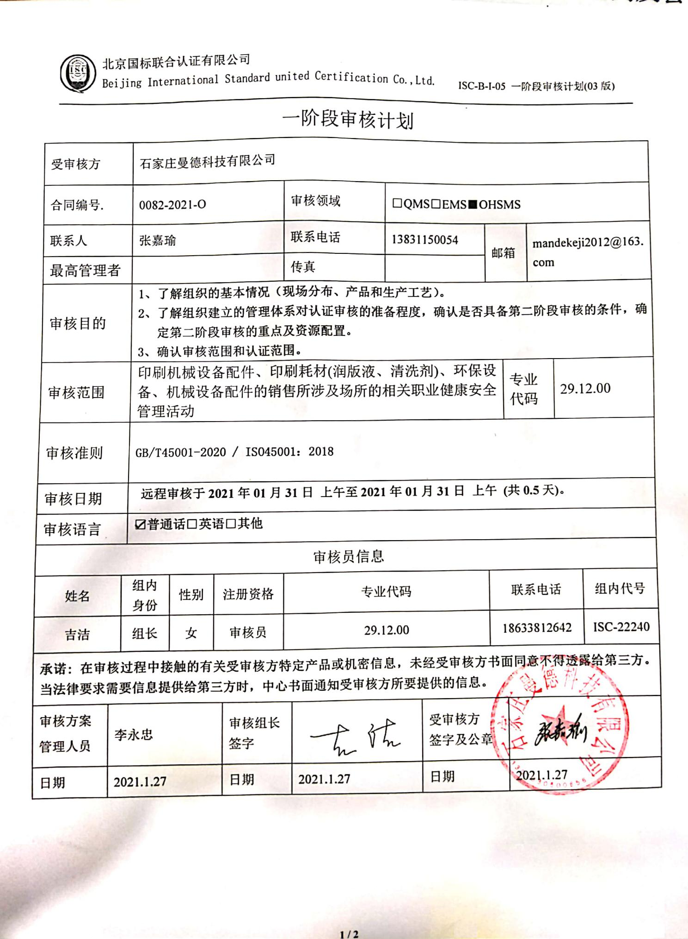一阶段审核计划

|  |  |  |  |  |  |  |  |  |  |  |  |  |  |  |  |
| --- | --- | --- | --- | --- | --- | --- | --- | --- | --- | --- | --- | --- | --- | --- | --- |
| 受审核方 | | | 石家庄曼德科技有限公司 | | | | | | | | | | | | |
| 合同编号. | | | 0082-2021-O | | | | 审核领域 | | □QMS□EMS■OHSMS | | | | | | |
| 联系人 | | | 张嘉瑜 | | | | 联系电话 | | 13831150054 | | 邮箱 | | mandekeji2012@163.com | | |
| 最高管理者 | | |  | | | | 传真 | |  | |
| 审核目的 | | | **1、了解组织的基本情况（现场分布、产品和生产工艺）。**  **2、了解组织建立的管理体系对认证审核的准备程度，确认是否具备第二阶段审核的条件，确定第二阶段审核的重点及资源配置。**  **3、确认审核范围和认证范围。** | | | | | | | | | | | | |
| 审核范围 | | | 印刷机械设备配件、印刷耗材(润版液、清洗剂)、环保设备、机械设备配件的销售所涉及场所的相关职业健康安全管理活动 | | | | | | | | | 专业  代码 | | 29.12.00 | |
| 审核准则 | | | **GB/T45001-2020 / ISO45001：2018** | | | | | | | | | | | | |
| 审核日期 | | | **远程审核于****2021年01月31日 上午至2021年01月31日 上午 (共0.5天)。** | | | | | | | | | | | | |
| 审核语言 | | | ☑**普通话**□**英语**□**其他** | | | | | | | | | | | | |
| 审核员信息 | | | | | | | | | | | | | | | |
| 姓名 | | 组内  身份 | | 性别 | 注册资格 | | 专业代码 | | | | 联系电话 | | | | 组内代号 |
| 吉洁 | | 组长 | | 女 | 审核员 | | 29.12.00 | | | | 18633812642 | | | | ISC-22240 |
| **承诺: 在审核过程中接触的有关受审核方特定产品或机密信息，未经受审核方书面同意不得透露给第三方。当法律要求需要信息提供给第三方时，中心书面通知受审核方所要提供的信息。** | | | | | | | | | | | | | | | |
| 审核方案  管理人员 | 李永忠 | | | | | 审核组长  签字 | | 微信图片_20190904151347 | | 受审核方  签字及公章 | |  | | | |
| 日期 | 2021.1.27 | | | | | 日期 | | 2021.1.27 | | 日期 | | 2021.1.27 | | | |

|  |  |  |  |
| --- | --- | --- | --- |
| **审核日程安排** | | | |
| **日期** | **时间** | **受审核部门、场所及审核内容** | **审核人员** |
| **2021.1.31** | 8:00-8:30 | **首次会议（管理层）** | ISC-22240 |
|  | 8:30-10:00 | 管理层：资质查验；管理体系策划情况，过程识别和策划的充分性（包括外包过程）；确定认证范围包括任何不适用及理由的充分性；体系覆盖人数确认；管理方针和目标的适宜性；内部审核管理评审策划和实施；基础资源条件；安全事故及投诉情况；  涉及条款：4.1/4.3/4.4/5.2/6.2/7.1/9.2/9.3 | ISC-22240 |
|  | 10:00-11:30 | 办公室/市场部：文件化信息，现场基本情况、危险源的识别评价情况，适用法律法规识别的充分性及合规性评价情况，目标、指标及管理方案的可行性；应急准备及响应  涉及条款：6.1.2/6.1.3/6.2.2/7.5/8.2 | ISC-22240 |
|  | 11:30-12:00 | **末次会议（管理层）** | ISC-22240 |